高青县统计局

2024年政府信息公开工作年度报告

本报告根据《中华人民共和国政府信息公开条例》（国务院令第711号，以下简称《条例》）和《国务院办公厅政府信息与政务公开办公室关于印发<中华人民共和国政府信息公开工作年度报告格式>的通知》（国办公开办函〔2021〕30号）相关要求编制。报告全文分总体情况、主动公开政府信息情况、收到和处理政府信息公开申请情况、政府信息公开行政复议和行政诉讼情况、存在的主要问题及改进情况、其他需要报告的事项六个部分。

报告中所列数据统计期限自2024年1月1日始，至2024年12月31日止。报告电子版可在高青县人民政府门户网站（www.gaoqing.gov.cn）查阅和下载。如对报告内容有疑问，请与高青县统计局办公室联系（地址：山东省淄博市高青县清河路9号；邮编：256300；电话：0533-6967188；传真：0533-6967188；邮箱：gqxtjj@zb.shandong.cn）。

一、总体情况

2024年，高青县统计局坚持以习近平新时代中国特色社会主义思想为指导，认真落实国家和省市县政务公开工作部署，健全工作机制、细化工作内容、落实工作职责，切实提升政务公开工作质效。

（一）主动公开

健全主动公开机制，制定常态化公开任务清单，明确公开内容、公开责任、公开时限，推动政务公开规范化建设。主动公开机构职能、行政执法、财政预决算等信息。着力做好统计领域信息公开，按月公开统计数据信息，发布统计数据分析解读，公开《高青统计年鉴（2023年）》。2024年累计公开信息125条，比上年度增长25%，其中统计类信息42条，占33.6%。加大政策解读力度，主要负责同志撰写文章开展解读1次，发布图文解读材料2篇。开展“中国统计开放日”1次，讲解新修订统计法，统筹安排统计法进党校、社区双报到等活动，全面落实普法宣传教育。

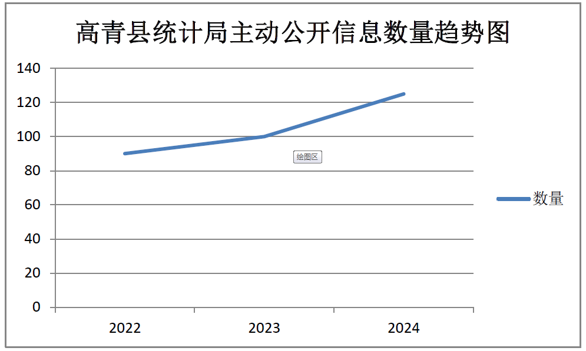

（二）依申请公开

严格依申请公开答复办理，对涉及多部门的申请事项，组织开展部门分析研判，依法依规作出回复，保障申请人依法获取政府信息权利。2024年共收到政府信息公开申请4件，比上年度增加3件，申请内容主要涉及统计数据领域。作出政府信息公开申请答复4件，其中予以公开3件、无法提供1件。未因政府信息公开被申请行政复议、提起行政诉讼。

（三）政府信息管理

编制《高青县统计局主动公开事项目录》，将法定主动公开内容梳理为机构简介、履职依据、财政预决算、公务员招考、其他法定公开内容等10个事项。加强政府信息审核管理，严格执行信息公开审核流程，由拟稿人员、分管负责人多级审核，定期检查公开信息的准确性，确保信息及时、规范公开。严格信息保密审查，严禁公开涉及国家秘密、个人隐私等敏感类数据，确保数据安全。

（四）政府信息公开平台建设

规范县政府门户网站政务公开栏目设置，新开设统计类栏目1个。开展政务新媒体“瘦身提质”，依托主账号做好统计类信息公开、政策解读，及时回复群众留言，转载重要政策信息，对关注度不高、原创信息比例低的账号予以注销，年内关停“高青县统计局”微信公众号。

（五）监督保障

强化组织领导，分管负责人就政务公开工作作出批示2次，召开专题会议调度工作进展1次。办公室继续牵头做好政务公开工作，配备1名专职人员、1名兼职人员。制定《高青县统计局2024年政务公开工作培训计划》，组织开展培训2次。开展政务公开问题整改2次，整改问题12处。

二、主动公开政府信息情况

|  |  |  |  |
| --- | --- | --- | --- |
| 第二十条第（一）项 | | | |
| 信息内容 | 本年制发件数 | 本年废止件数 | 现行有效件数 |
| 规章 | 0 | 0 | 0 |
| 行政规范性文件 | 0 | 0 | 0 |
| 第二十条第（五）项 | | | |
| 信息内容 | 本年处理决定数量 | | |
| 行政许可 | 0 | | |
| 第二十条第（六）项 | | | |
| 信息内容 | 本年处理决定数量 | | |
| 行政处罚 | 0 | | |
| 行政强制 | 0 | | |
| 第二十条第（八）项 | | | |
| 信息内容 | 本年收费金额（单位：万元） | | |
| 行政事业性收费 | 0 | | |

三、收到和处理政府信息公开申请情况

|  |  |  |  |  |  |  |  |  |  |
| --- | --- | --- | --- | --- | --- | --- | --- | --- | --- |
| （本列数据的勾稽关系为：第一项加第二项之和，等于第三项加第四项之和） | | | 申请人情况 | | | | | | |
| 自然人 | 法人或其他组织 | | | | | 总计 |
| 商业  企业 | 科研  机构 | 社会公益组织 | 法律服务机构 | 其他 |
| 一、本年新收政府信息公开申请数量 | | | 4 | 0 | 0 | 0 | 0 | 0 | 4 |
| 二、上年结转政府信息公开申请数量 | | | 0 | 0 | 0 | 0 | 0 | 0 | 0 |
| 三、本年度办理结果 | （一）予以公开 | | 3 | 0 | 0 | 0 | 0 | 0 | 3 |
| （二）部分公开（区分处理的，只计这一情形，不计其他情形） | | 0 | 0 | 0 | 0 | 0 | 0 | 0 |
| （三）不予公开 | 1.属于国家秘密 | 0 | 0 | 0 | 0 | 0 | 0 | 0 |
| 2.其他法律行政法规禁止公开 | 0 | 0 | 0 | 0 | 0 | 0 | 0 |
| 3.危及“三安全一稳定” | 0 | 0 | 0 | 0 | 0 | 0 | 0 |
| 4.保护第三方合法权益 | 0 | 0 | 0 | 0 | 0 | 0 | 0 |
| 5.属于三类内部事务信息 | 0 | 0 | 0 | 0 | 0 | 0 | 0 |
| 6.属于四类过程性信息 | 0 | 0 | 0 | 0 | 0 | 0 | 0 |
| 7.属于行政执法案卷 | 0 | 0 | 0 | 0 | 0 | 0 | 0 |
| 8.属于行政查询事项 | 0 | 0 | 0 | 0 | 0 | 0 | 0 |
| （四）无法提供 | 1.本机关不掌握相关政府信息 | 1 | 0 | 0 | 0 | 0 | 0 | 1 |
| 2.没有现成信息需要另行制作 | 0 | 0 | 0 | 0 | 0 | 0 | 0 |
| 3.补正后申请内容仍不明确 | 0 | 0 | 0 | 0 | 0 | 0 | 0 |
| （五）不予处理 | 1.信访举报投诉类申请 | 0 | 0 | 0 | 0 | 0 | 0 | 0 |
| 2.重复申请 | 0 | 0 | 0 | 0 | 0 | 0 | 0 |
| 3.要求提供公开出版物 | 0 | 0 | 0 | 0 | 0 | 0 | 0 |
| 4.无正当理由大量反复申请 | 0 | 0 | 0 | 0 | 0 | 0 | 0 |
| 5.要求行政机关确认或重新出具已获取信息 | 0 | 0 | 0 | 0 | 0 | 0 | 0 |
| （六）其他处理 | 1.申请人无正当理由逾期不补正、行政机关不再处理其政府信息公开申请 | 0 | 0 | 0 | 0 | 0 | 0 | 0 |
| 2.申请人逾期未按收费通知要求缴纳费用、行政机关不再处理其政府信息公开申请 | 0 | 0 | 0 | 0 | 0 | 0 | 0 |
| 3.其他 | 0 | 0 | 0 | 0 | 0 | 0 | 0 |
| （七）总计 | | 4 | 0 | 0 | 0 | 0 | 0 | 4 |
| 四、结转下年度继续办理 | | | 0 | 0 | 0 | 0 | 0 | 0 | 0 |

四、政府信息公开行政复议、行政诉讼情况

|  |  |  |  |  |  |  |  |  |  |  |  |  |  |  |
| --- | --- | --- | --- | --- | --- | --- | --- | --- | --- | --- | --- | --- | --- | --- |
| 行政复议 | | | | | 行政诉讼 | | | | | | | | | |
| 结果维持 | 结果 纠正 | 其他 结果 | 尚未 审结 | 总计 | 未经复议直接起诉 | | | | | 复议后起诉 | | | | |
| 结果 维持 | 结果 纠正 | 其他 结果 | 尚未 审结 | 总计 | 结果 维持 | 结果 纠正 | 其他 结果 | 尚未 审结 | 总计 |
| 0 | 0 | 0 | 0 | 0 | 0 | 0 | 0 | 0 | 0 | 0 | 0 | 0 | 0 | 0 |

五、存在的主要问题及改进情况

（一）存在问题

一是政务新媒体平台公开信息不规范，公开的信息多数是宣传稿件，统计领域信息公开较少，有时存在重要信息转载不及时的问题。

二是依申请公开答复方面需要进一步强化，政府信息公开申请答复书内容简单，特别对于主动公开类的信息，简单附带一个网址，导致申请人获取信息不方便。

（二）改进情况

一是加强政务新媒体平台管理，对于统计领域的信息，在政府网站公开的基础上同步通过政务新媒体予以公开，提高信息传播率；及时转载上级重要政策，对公开不及时、不规范的新媒体账号予以关停。年内对公开信息不规范的1个微信公众号进行了关停注销。

二是规范出具政府信息公开申请答复书，对答复内容和适用法律条文进行反复核对，对于已主动公开的信息，告知查询路径，并附带信息链接二维码，提高申请人获取信息的便利度。年内出具的2份答复书中附带了信息查询二维码，提高了答复质效。

六、其他需要报告的事项

（一）政府信息公开信息处理费收取情况

根据《国务院办公厅关于印发<政府信息公开信息处理费管理办法>的通知》（国办函〔2020〕109号）和《山东省人民政府办公厅关于做好政府信息公开信息处理费管理工作有关事项的通知》（鲁政办字〔2020〕179号）规定，2024年本机关在办理政府信息公开申请过程中未收取信息处理费。

（二）落实上级年度政务公开工作要点情况

根据《2024年高青县政务公开工作方案》（高政办字〔2024〕11号）要求，制定了《2024年高青县统计局政务公开工作方案》，重点围绕以公开助推重点工作落实、夯实政务公开基础等方面深化政务公开。一是强化数据收集和分析利用。运用多种统计调查方法、统计分析方法，多方面分析我县经济、人口等数据，丰富数据分析解读内容，为政府决策、社会公众需求等提供数据支持和决策依据。二是多形式宣传统计政策文件。领导干部带头宣传新修订统计法，通过开展培训会、制作视频等方式多维解读统计方面重要政策性文件。三是完善依申请公开流程。明确受理机构，方便申请人提出申请，根据实际情况分类处理公开内容，确保在规定期限内答复申请人。

（三）人大代表建议和政协委员提案办理结果公开情况

2024年未承办县十八届人大三次会议建议、县政协十五届三次会议提案。

（四）政务公开工作创新情况

进社区面对面宣传讲解统计法等相关文件政策，积极参与统计法进党校活动，进一步增加公开广度和深度。加强网站内容建设，定期梳理公开事项，确保应公开尽公开。通过开展政务公开工作培训，进一步提高政务公开工作制度化、规范化，确保各项公开任务得到有效落实。

（五）有关数据统计说明

1. 报告中所列数据可能因四舍五入原因与数据直接相加之和存在尾数差异。

2. 行政许可数量、行政处罚和行政强制数量，包括已公开和依法未公开的全部处理决定。

3. 行政复议机关作为共同被告的行政诉讼案件，只计算原行为主体的案件数量，不计算行政复议机关的案件数量。